

Domaine A.F Gros Beaune 1er Cru les Montrevenots

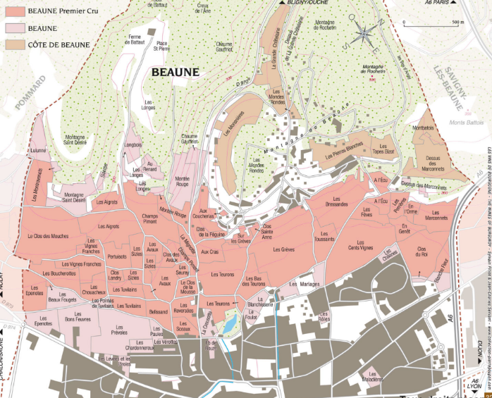

100% Chardonnay

Montrevenots 1er Cru est situé près de Pommard, sur le versant sud de la colline de Montagne-Saint-Desire près de la source du ruisseau Lulune.
La topographie du site permet aux vignes de tirer le meilleur parti de l’ensoleillement des heures du matin et de fin de journée. Le sol est caillouteux et riche en calcaire, avec des marnes blanches bien adaptées à la production de vin blanc.

Conduite traditionnelle du vignoble basée sur des principes de durabilité, nous pratiquons une taille sélective, un effeuillage optimisé, des vendanges en vert et un labour de la couche superficielle du sol.

Aucun CMR (cancérigène, mutagène ou toxique pour la reproduction) n’est utilisé dans nos vignes.

Les vendanges sont entièrement faites à la main. Une fois récoltés, les raisins sont transportés en camions à température contrôlée jusqu’au chai, situé à moins de 20 minutes.

Les raisins après pressurage passent en cuve pour débourbage avant entonnage en fûts de chêne.
La fermentation alcoolique démarre 24H après l’entonnage.
Les vins restent en fût et y sont élevés jusqu’au soutirage.

